1. ２０２０ 年一季度，第一产业增加值同比下降３．２％ A，第二产业增加值下降９．６％ B，第三产业增加值下降５．２％
2. 三是新冠疫情对第二产业中的制造业和建筑业的冲击突出。 ２０２０年一季度，受新冠疫情冲击，制造业和建筑业增加值分别下降１０．２％和１７．５％
3. 四是新冠疫情对第三产业中的批发和零售业，交通运输、仓储和邮政业，住宿和餐饮业的冲击突出。２０２０ 年一季度，批发和零售业增加值同比下降 １７．８％ F，交通运输、仓储和邮政业增加值下降 １４．０％G ，住宿和餐饮业增加值下降 ３５．３％O
4. 五是新冠疫情对第一产业中的畜牧业的冲击突出
5. ２０２０年一季度，信息传输、软件和信息技术服务业同比增长１３．２％I ，实物

商品网上零售额增长５．９％

1. 高技术制造业增加值同比增长 ８．９％ ，其中，计算机、通信和其他电子设备制造业增长９．９％ ，实现逆势增长。M
2. 货币政策灵活，信贷政策调整，资本市场有效运转，证券市场稳定，金融业增加值同比增长6.0%，保持增长态势J
3. 特别是规模以上工业高技术制造业中的医药制造业，3月份增加值同比增长10.4%，实现了逆势增长。Q

<http://ie.cssn.cn/journals/economic_perspectives_journal/contents/202007/W020200707405137874407.pdf>

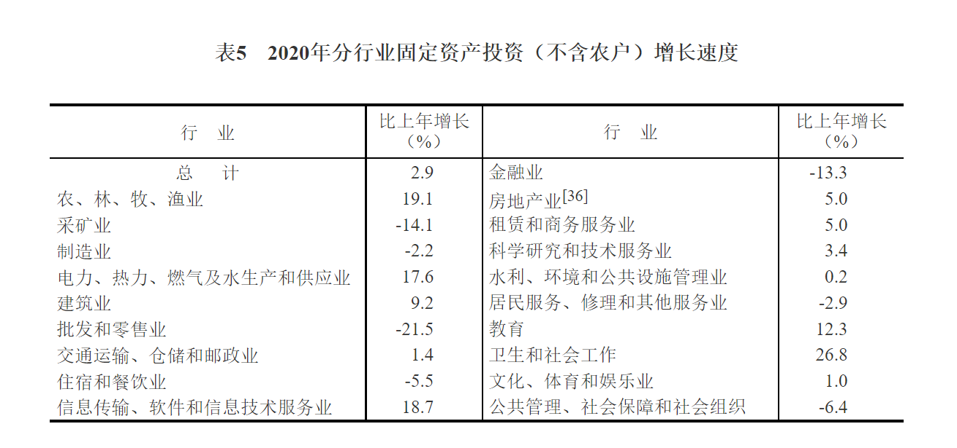

<http://www.stats.gov.cn/ztjc/zthd/lhfw/2021/lh_hgjj/202103/t20210301_1814216.html>